

แผนพัฒนาท้องถิ่น (พ.ศ.๒๕๖1 – ๒๕๖5)

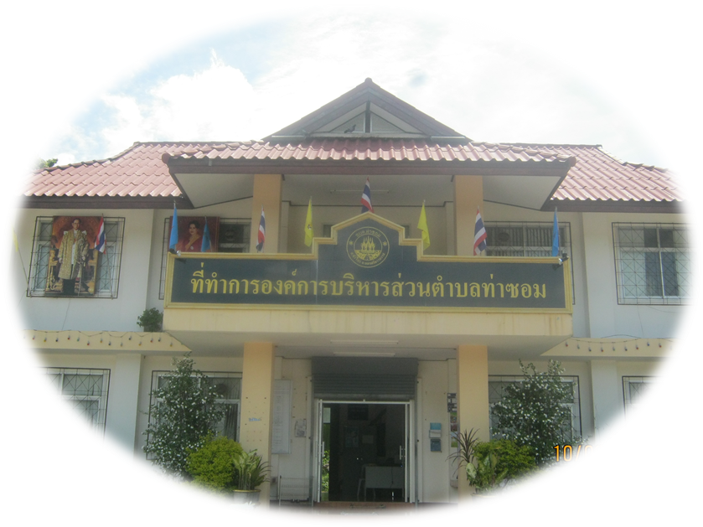
แก้ไข ครั้งที่ 2/2562

งานนโยบายและแผน องค์การบริหารส่วนตำบลท่าซอม

โทร. ๐๗๕ – ๗๖๖๐๙๙ ต่อ ๑๔



ประกาศองค์การบริหารส่วนตำบลท่าซอม
เรื่อง การประกาศใช้แผนพัฒนาท้องถิ่น (พ.ศ.๒๕๖1 – ๒๕๖5) แก้ไข ครั้งที่ 2/2562
ขององค์การบริหารส่วนตำบลท่าซอม
--------------------------------
ด้วยองค์การบริหารส่วนตำบลท่าซอม ได้จัดทำแผนพัฒนาท้องถิ่น (พ.ศ.๒๕๖1 – ๒๕๖5) แก้ไข ครั้งที่ 2/2562 ตามระเบียบกระทรวงมหาดไทย ว่าด้วยการจัดทำแผนพัฒนาขององค์กรปกครองส่วนท้องถิ่น พ.ศ.๒๕๔๘ และที่แก้ไขเพิ่มเติมถึง (ฉบับที่ 3) พ.ศ.๒๕61 เพื่อแก้ไขปัญหาในการพัฒนาท้องถิ่นให้เกิดประโยชน์สุขต่อประชาชนและสอดคล้องกับสภาวการณ์ปัจจุบัน
เพื่อให้การจัดทำแผนพัฒนาท้องถิ่น (พ.ศ.๒๕๖1 – ๒๕๖5) แก้ไข ครั้งที่ 2/2562 ขององค์การบริหารส่วนตำบลท่าซอม เป็นไปด้วยความเรียบร้อย จึงอาศัยอำนาจตามความในระเบียบกระทรวงมหาดไทย ว่าด้วยการจัดทำแผนพัฒนาขององค์กรปกครองส่วนท้องถิ่น พ.ศ.๒๕๔๘ และที่แก้ไขเพิ่มเติมถึง (ฉบับที่ 3) พ.ศ.๒๕61 ข้อ ๒1 ประกาศใช้แผนพัฒนาท้องถิ่น (พ.ศ.๒๕๖1 – ๒๕๖5) แก้ไข ครั้งที่ 2/2562 ขององค์การบริหารส่วนตำบลท่าซอม เพื่อเป็นแนวทางในการพัฒนาท้องถิ่นต่อไป ทั้งนี้สามารถดูรายละเอียดเพิ่มเติมได้ที่ www.tasorm.go.th หัวข้อข่าวประชาสัมพันธ์
จึงประกาศให้ทราบโดยทั่วกัน
ประกาศ ณ วันที่ ๒๙ พฤศจิกายน ๒๕62

ธรรมนูญ ดีทองอ่อน
(นายธรรมนูญ ดีทองอ่อน)
นายกองค์การบริหารส่วนตำบลท่าซอม

คำนำ

องค์การบริหารส่วนตำบลท่าซอม ได้ประกาศใช้แผนพัฒนาท้องถิ่น (พ.ศ.2561 – 2565) ไปแล้ว เมื่อวันที่ 14 มิถุนายน 2562 ตามระเบียบกระทรวงมหาดไทย ว่าด้วยการจัดทำแผนพัฒนาขององค์กรปกครองส่วนท้องถิ่น พ.ศ.2548 และที่แก้ไขเพิ่มเติมถึง (ฉบับที่ 3) พ.ศ.2561
เพื่อแก้ไขปัญหาในการพัฒนาท้องถิ่นให้เกิดประโยชน์สุขต่อประชาชนและสอดคล้องกับสภาวการณ์ปัจจุบัน องค์การบริหารส่วนตำบลท่าซอม จึงได้จัดทำแผนพัฒนาท้องถิ่น (พ.ศ.๒๕๖1 – ๒๕๖5) แก้ไข ครั้งที่ 2/2562 โดยถือปฏิบัติตามระเบียบกระทรวงมหาดไทย ว่าด้วยการจัดทำแผนพัฒนาขององค์กรปกครองส่วนท้องถิ่น พ.ศ.๒๕๔๘ และที่แก้ไขเพิ่มเติมถึง (ฉบับที่ 3) พ.ศ.2561

งานนโยบายและแผน
องค์การบริหารส่วนตำบลท่าซอม

สารบัญ

เรื่อง หน้า

- บัญชีสรุปโครงการพัฒนาแผนพัฒนาท้องถิ่น (พ.ศ.2561-2565) 1
- รายละเอียดโครงการพัฒนาแผนพัฒนาท้องถิ่น (พ.ศ.2561-2565) 2

(แบบ ผ. 02/1)

รายละเอียดโครงการพัฒนา

แผนพัฒนาท้องถิ่น (พ.ศ.25๖1 – 25๖5) แก้ไข ครั้งที่ 2/2562

สำหรับ โครงการที่เกินศักยภาพขององค์กรปกครองส่วนท้องถิ่น

องค์การบริหารส่วนตำบลท่าซอม อำเภอหัวไทร จังหวัดนครศรีธรรมราช

--------------------------------------------------------

ยุทธศาสตร์จังหวัดนครศรีธรรมราช ประเด็นยุทธศาสตร์ที่ ๔ การพัฒนาคน ชุมชน และสังคมให้น่าอยู่ เข้มแข็ง มั่นคงตามปรัชญาเศรษฐกิจพอเพียง
- ยุทธศาสตร์การพัฒนาของ อปท. ในเขตจังหวัดนครศรีธรรมราช ที่ 4 การพัฒนาโครงสร้างพื้นฐาน
4. ยุทธศาสตร์การพัฒนาด้านโครงสร้างพื้นฐาน
4.1 แผนงานเคหะและชุมชน

ข้อความเดิม

ที่ | โครงการ | วัตถุประสงค์ | เป้าหมาย  (ผลผลิตของโครงการ) | งบประมาณ |  |  |  |  | ตัวชี้วัด (KPI) | ผลที่คาดว่าจะได้รับ | หน่วยงานรับผิดชอบหลัก
 |  |  |  | ปี  2561  (บาท) | ปี  2562  (บาท) | ปี  2563  (บาท) | ปี 2564  (บาท) | ปี 2565  (บาท) | ตัวชี้วัด (KPI) | ผลที่คาดว่าจะได้รับ | หน่วยงานรับผิดชอบหลัก
1 | โครงการก่อสร้างถนนลาดยาง  สายบ้านหนองชุมเห็ด -  บ้านบางนบ  หมู่ที่ 9,8  ตำบลท่าซอม | เพื่อการคมนาคมขนส่งที่มี  ความสะดวกรวดเร็วปลอดภัย | ก่อสร้างถนนลาดยางสายบ้านหนองชุมเห็ด - บ้านบางนบ หมู่ที่ 9,8 ตำบลท่าซอม ผิวทางแอสฟัลท์- ติกคอนกรีต กว้าง 5 เมตร ยาว 3,050 เมตร  หนา 0.05 เมตร ไม่มีไหล่ทาง หรือพื้นที่ไม่น้อยกว่า 15,250 ตร.ม. | - | 10,665,850 | 8,540,000 | - | - | ประชาชนร้อยละ ๘๐ ได้ใช้  ประโยชน์ | ประชาชนมีถนนสำหรับ  ใช้สัญจรไปมาและขนส่ง  ผลผลิตทางเกษตร | กองช่าง
รวม | 2 โครงการ | - | - | - | 1 | 1 | - | - | - | - | -
- 2 -

ข้อความใหม่

ที่ | โครงการ | วัตถุประสงค์ | เป้าหมาย  (ผลผลิตของโครงการ) | งบประมาณ |  |  |  |  | ตัวชี้วัด (KPI) | ผลที่คาดว่าจะได้รับ | หน่วยงานรับผิดชอบหลัก
 |  |  |  | ปี 2561  (บาท) | ปี  2562  (บาท) | ปี 2563  (บาท) | ปี  2564  (บาท) | ปี  2565  (บาท) | ตัวชี้วัด (KPI) | ผลที่คาดว่าจะได้รับ | หน่วยงานรับผิดชอบหลัก
1 | โครงการก่อสร้างถนนลาดยาง  สายบ้านหนองชุมเห็ด -  บ้านบางนบ  หมู่ที่ 9,8  ตำบลท่าซอม | เพื่อการคมนาคมขนส่งที่มี  ความสะดวกรวดเร็วปลอดภัย | ก่อสร้างถนนลาดยางสายบ้านหนองชุมเห็ด - บ้านบางนบ หมู่ที่ 9,8 ตำบลท่าซอม ผิวทางแอสฟัลท์- ติกคอนกรีต กว้าง 5 เมตร ยาว 3,050 เมตร  หนา 0.05 เมตร ไม่มีไหล่ทาง หรือพื้นที่ไม่น้อยกว่า 15,250 ตร.ม. | - | 10,665,850 | - | 9,866,000 | - | ประชาชนร้อยละ ๘๐ ได้ใช้  ประโยชน์ | ประชาชนมีถนนสำหรับ  ใช้สัญจรไปมาและขนส่ง  ผลผลิตทางเกษตร | กองช่าง
รวม | 2 โครงการ | - | - | - | 1 | - | 1 | - | - | - | -

(แบบ ผ. 01)

บัญชีสรุปโครงการพัฒนา

แผนพัฒนาท้องถิ่น (พ.ศ.25๖1 – 25๖5) แก้ไข ครั้งที่ 2/2562

องค์การบริหารส่วนตำบลท่าซอม อำเภอหัวไทร จังหวัดนครศรีธรรมราช

-----------------------------------------------------

ยุทธศาสตร์ | ปี 25๖1 |  | ปี 25๖2 |  | ปี 25๖3 |  | ปี 25๖4 |  | ปี 25๖5 |  | รวม 5 ปี
ยุทธศาสตร์ | จำนวนโครงการ | งบประมาณ  (บาท) | จำนวนโครงการ | งบประมาณ  (บาท) | จำนวนโครงการ | งบประมาณ  (บาท) | จำนวนโครงการ | งบประมาณ  (บาท) | จำนวนโครงการ | งบประมาณ  (บาท) | จำนวนโครงการ | งบประมาณ  (บาท)
ยุทธศาสตร์ที่ 4 การพัฒนาด้านด้านโครงสร้างพื้นฐาน  4.1 แผนงานเคหะและชุมชน | - | - | 1 | 10,665,850 | - | - | 1 | 9,866,000 | - | - | 2 | 20,531,850
รวม | - | - | 1 | 10,665,850 | - | - | 1 | 9,866,000 | - | - | 2 | 20,531,850
รวมทั้งสิ้น | - | - | 1 | 10,665,850 | - | - | 1 | 9,866,000 | - | - | 2 | 20,531,850

